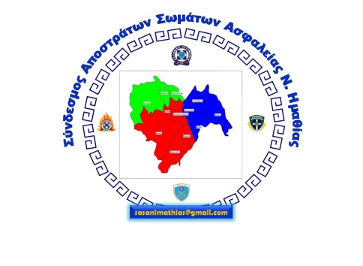
Βέροια, 05 Σεπτεμβρίου 2016
ΠΡΟΣΚΛΗΣΗ

Εν όψει της Πανελλαδικής συγκέντρωσης διαμαρτυρίας που θα πραγματοποιηθεί στη Θεσσαλονίκη την 09-09-2016 από το προσωπικό εν ενεργεία και αποστρατεία ενόπλων δυνάμεων και Σωμάτων Ασφαλείας, οι : α) Ένωση Αστυνομικών Υπαλλήλων Νομού Ημαθίας (Ε.Α.Υ.Ν.Η.) , β) Σύνδεσμος Αποστράτων Σωμάτων Ασφαλείας Ν. Ημαθίας (Σ.Α.Σ.Α.Ν.Η.) , γ) Ένωση Αποστράτων Αξιωματικών Στρατού Ημαθίας (Ε.Α.Α.Σ.Η) και δ) η Πανελλήνια Ομοσπονδία Ενώσεων Υπαλλήλων Πυροσβεστικού Σώματος, αποφασίσαμε ενωμένοι να δώσουμε βροντερό παρών. Για το λόγο αυτό, την Τετάρτη 07-09-2016 και ώρα 12:00 στα γραφεία της Ε.Α.Α.Σ - Πλατεία Ωρολογίου 16^{ης} Οκτωβρίου 1, 2^{ος} όροφος τηλ (2331027463), θα δοθεί από κοινού συνέντευξη τύπου των εκπροσώπων των ανωτέρω ενώσεων προκειμένου να εκτεθούν αναλυτικά τα προβλήματα των κλάδων, στην οποία και σας προσκαλούμε να παρευρεθείτε.
ΟΙ ΠΡΟΕΔΡΟΙ
Ε.Α.Υ.Ν.Η Ε.Α.Α.Σ Σ.Α.Σ.Α.Ν.Η. Π.Ο.Ε.Υ.Π.Σ.
ΜΟΥΡΤΗΣ ΑΠΟΣΤΟΛΟΣ ΚΩΝΣΤΑΝΤΑΡΑΣ ΚΩΝ/ΝΟΣ ΤΣΙΚΟΠΟΥΛΟΣ ΠΕΤΡΟΣ ΑΛΕΞΙΟΥ ΚΥΡΙΑΚΟΣ
ΑΝΤΙΣΤΡΑΤΗΓΟΣ Ε.Α.

